**奈曼旗奈林国有治沙林场**

**组织召开第四届第一次工会会员代表大会**

为进一步推动我单位工会工作，提高工会会员的影响力和凝聚力。6月13日上午，奈曼旗奈林国有治沙林场组织召开第四届第一次工会会员代表大会。会议共七项议程，会议由徐静主持，奈林林场场长刘国华、副场长陶云海等24名会员代表参加会议。

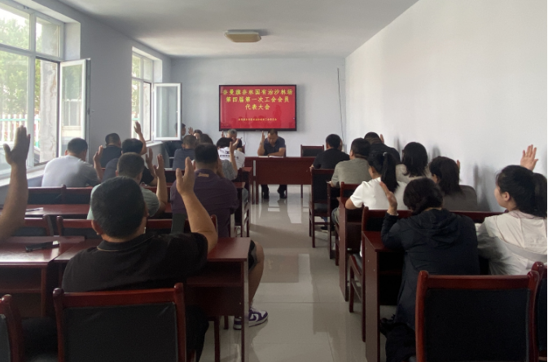

会上，审议并通过了奈曼旗奈林国有治沙林场工会第三届委员会工作报告、《选举办法》（草案）、本届工会委员会、工会经费审查委员会及女职工委员会候选人建议名单、总监票人、监票人名单等；

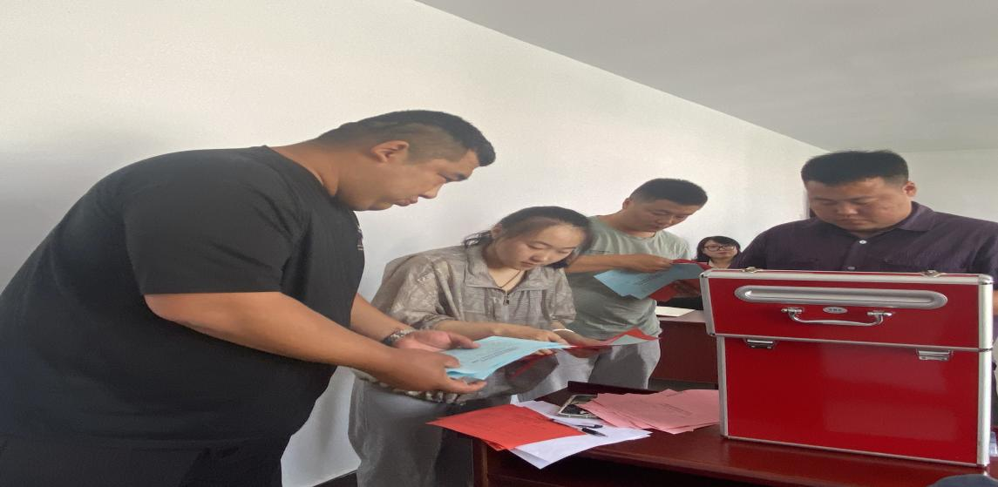

最后，经无记名投票差额选举产生了5名工会委员会委员、3名经费审查委员会委员、3名经女职工委员会委员；经第四届工会委员会、经费审查委员会、女职工委员会第一次全体会议选举，计兴洲同志当选工会主席、徐静同志当选为工会经费审查委员会主任、白园园同志当选为女职工委员会主任。

会后，刘国华场长和计兴洲同志先后作了讲话，对工会工作提出了殷切的期望和具体要求。